**ĐẠI HỌC ĐÀ NẴNG**

**TRƯỜNG ĐẠI HỌC CÔNG NGHỆ THÔNG TIN VÀ**

**TRUYỀN THÔNG VIỆT – HÀN**

**🙠🕮🙢**



**ĐỒ ÁN CHUYÊN NGÀNH 1**

**ĐỀ TÀI: XÂY DỰNG ỨNG DỤNG NHẬN DIỆN KHUÔN MẶT ĐỂ ĐIỂM DANH SINH VIÊN**

Sinh viên thực hiện**: NGUYỄN KHÁNH LINH - 21IT497**

**TRẦN THỊ MỸ NGÂN – 21IT628** Giảng viên hướng dẫn**:** **PGS.TS. HUỲNH CÔNG PHÁP**

***Đà Nẵng, ngày 25 tháng 5 năm 2024***

**ĐẠI HỌC ĐÀ NẴNG**

**TRƯỜNG ĐẠI HỌC CÔNG NGHỆ THÔNG TIN VÀ**

**TRUYỀN THÔNG VIỆT – HÀN**

**🙠🕮🙢**



**ĐỒ ÁN CHUYÊN NGÀNH 1**

**ĐỀ TÀI: XÂY DỰNG ỨNG DỤNG NHẬN DIỆN KHUÔN MẶT ĐỂ ĐIỂM DANH SINH VIÊN**

Sinh viên thực hiện**: NGUYỄN KHÁNH LINH - 21IT497**

**TRẦN THỊ MỸ NGÂN – 21IT628** Giảng viên hướng dẫn**:** **PGS.TS. HUỲNH CÔNG PHÁP**

**NHẬN XÉT CỦA GIẢNG VIÊN**

…………………………………………………………………………………………………………………………………………………………………………………………………………………………………………………………………………………………………………………………………………………………………………………………………………………………………………………………………………………………………………………………………………………………………………………………………………………………………………………………………………………………………………………………………………………………………………………………………………………………………………………………………………………………………………………………………………………………………………………………………………………………………………………………………………………………………………………………………………………………………………………………………………………………………………………………………………………………………………………………………………………………………………………………………………………………………………………………………………………………………………………………………………………………………………………………………………………………………………………………………………………………………………………………………………………………………………………………………………………………………………………………………………………………………………………………………………………………………………………………………………………………………………………………………………………………………………………………………………………………………………………………………………………………………………………………………………………………………………………………………………………………

*Đà Nẵng, ngày 25 tháng 5 năm 2024*

Giảng viên hướng dẫn

PGS.TS.Huỳnh Công Pháp

**LỜI MỞ ĐẦU**

Khuôn mặt đóng vai trò quan trọng trong quá trình giao tiếp giữa người với người, và cũng mang một lượng thông tin giàu có, chẳng hạn có thể xác định giới tính, tuổi tác, trạng thái cảm xúc của người đó,… hơn nữa khảo sát chuyển động của các đường nét trên khuôn mặt có thể biết được người đó đang muốn nói gì. Trong hệ thống nhận dạng người thì quá trình nhận dạng khuôn mặt được đánh giá là bước khó khăn và quan trọng nhất so với các bước còn lại của hệ thống. Do đó, nhận dạng khuôn mặt là điều quan trọng và cần thiết. Nhận dạng khuôn mặt người là một công nghệ được ứng dụng rông rãi trong đời sống hằng ngày của con người như các hệ thống giám sát, quản lí vào ra, tìm kiếm thông tin người nổi tiếng,… có rất nhiều phương pháp nhận dạng khuôn mặt để nâng cao hiệu suất tuy nhiên dù ít hay nhiều những phương pháp này đang vấp phải những thử thách về độ sáng, hướng nghiên, kích thước ảnh, hay ảnh hưởng của tham số môi trường. Cùng với sự phát triển của xã hội, vấn đề an ninh, bảo mật đang được yêu cầu khắt khe tại mọi quốc gia trên thế giới. Các hệ thống nhận dạng con người, đồ vật… được ra đời và phát triển với độ tin cậy ngày càng cao. Với cách tiếp cận đối tượng nhận dạng theo phương pháp này, chúng ta có thể thu nhập được nhiều thông tin từ đối tượng hơn, mà không cần tác động nhiều đến đối tượng cũng vấn đảm bảo tính chính xác, an toàn, thuận tiện. Trong phạm vi bài báo cáo này chúng em xin được trình bài quá trình thực hiện điểm danh qua nhận diện khuôn mặt qua thư viện opencv. Cuối cùng, mặc dù đã cố gắng rất nhiều nhưng do thời gian có hạn, khả năng dịch và hiểu tài liệu chưa tốt nên nội dung đồ án này không thể tránh khỏi những thiếu sót, rất mong được sự chỉ bảo, góp ý của các thầy cô và các bạn.

LỜI CẢM ƠN

Chúng em xin chân thành cảm ơn các thầy cô và các bạn đã dành thời gian giúp đỡ chúng em trong quá trình thực hiện đồ án này. Đặc biệt, chúng em xin chân thành cảm ơn thầy PGS.TS.Huỳnh Công Pháp là người đồng ý hướng dẫn trực tiếp cho s tài của chúng em. Là người tận tình giúp đỡ chúng em về thông tin của đồ án. Nhờ vậy mà chúng em đã hoàn chỉnh được đồ án của mình và quan trọng hơn hết là chúng em đã tiếp thu được những kinh nghiệm trong suốt quá trình thực hiện đồ án.

Chúng em xin chân thành cảm ơn!

DANH MỤC HÌNH ẢNH

*Hình 1. Cài đặt OpenCV* 9

*Hình 2. Cài đặt Python* 9

*Hình 3. Tạo cơ sở dữ liệu* 9

*Hình 4. Giao diện chính của chương trình* 10

*Hình 5. Giao diện Student Details* 10

*Hình 6. Quá trình quét khuôn mặt* 11

*Hình 7. Giao diện Detect Face* 12

*Hình 8. Giao diện kiểm tra khuôn mặt thành công* 13

*Hình 9. Giao diện kiểm tra khuôn mặt không thành công* 13

*Hình 10. Giao diện Attendance Student* 14

*Hình 11. Giao diện train data* 15

MỤC LỤC

CHƯƠNG I: GIỚI THIỆU 1

1. Tổng quan về đề tài 1

2. Các công cụ hỗ trợ 1

3. Thư viện OpenCV 6

4. Thư viện Tkinter 7

5. Phương pháp giải quyết 8

CHƯƠNG II: XÂY DỰNG CHƯƠNG TRÌNH 9

1. Các thành phần chính của chương trình 9

2. Quy trình hoạt động của hệ thống 10

3. Cài đặt môi trường 11

CHƯƠNG III: KẾT QUẢ THỰC HIỆN 13

1. Giao diện chính chương trình 13

2. Giao diện Student Details 13

3. Giao diện Detect Face 15

4. Giao diện Attendance Student 17

5. Giao diện Train data 18

KẾT LUẬN 19

TÀI LIỆU THAM KHẢO 20

# **CHƯƠNG I: GIỚI THIỆU**

## Tổng quan về đề tài

**1.1. Giới thiệu đề tài**

Hơn một thập kỉ qua có rất nhiều công trình nghiên cứu về bài toán xác định khuôn mặt người từ ảnh đen trắng, xám đến ảnh màu như ngày hôm nay. Các nhà nghiên cứu đi từ bài toán đơn giản, mỗi ảnh chỉ có một mặt người nhìn thẳng vào thiết bị thu hình và đầu ở tư thế thẳng đứng trong ảnh đen trắng. Cho đến ngày hôm nay bài toán mở rộng cho ảnh màu, có nhiều khuôn mặt trong cùng một ảnh, có nhiều tư thế thay đổi trong ảnh. Không những thế mà còn mở rộng cả phạm vi từ môi trường xung quanh khá đơn giản cho đến môi trường xung quanh rất phức tạp nhằm đáp ứng nhu cầu của con người.

Trong những năm gần đây các ứng dụng về trí tuệ nhân tạo ngày càng phát triển và được đánh giá cao. Một lĩnh vực đang được quan tâm của trí tuệ nhân tạo nhằm tạo ra các ứng dụng thông minh, có tính người đó là nhận dạng. Trong đề tài này em chọn đối tượng là khuôn mặt.

## Các công cụ hỗ trợ

**2.1. Visual Studio Code**

Visual Studio Code là một trình biên tập mã được phát triển bởi Microsoft dành cho Windows, Linux và macOS. Nó hỗ trợ chức năng debug, đi kèm với Git, có syntax highlighting, tự hoàn thành mã thông minh, snippets, và cải tiến mã nguồn. Visual Studio Code là một trình biên tập mã. Nó hỗ trợ nhiều ngôn ngữ và chức năng tùy vào ngôn ngữ sử dụng theo như trong bảng sau. Nhiều chức năng của Visual Studio Code không hiển thị ra trong các menu tùy chọn hay giao diện người dùng. Thay vào đó, chúng được gọi thông qua khung nhập lệnh hoặc qua một tập tin .json (ví dụ như tập tin tùy chỉnh của người dùng). Khung nhập lệnh là một giao diện theo dòng lệnh. Tuy nhiên, nó biến mất khi người dùng nhấp bất cứ nơi nào khác, hoặc nhấn tổ hợp phím để tương tác với một cái gì đó ở bên ngoài đó. Tương tự như vậy với những dòng lệnh tốn nhiều thời gian để xử lý. Khi thực hiện những điều trên thì quá trình xử lý dòng lệnh đó sẽ bị hủy.

**2.2. Python**

Python là một ngôn ngữ lập trình thông dịch (interpreted), hướng đối tượng (objectoriented), và là một ngôn ngữ bậc cao (high-level) ngữ nghĩa động (dynamic semantics). Python hỗ trợ các module và gói (packages), khuyến khích chương trình module hóa và tái sử dụng mã. Trình thông dịch Python và thư viện 6 chuẩn mở rộng có sẵn dưới dạng mã nguồn hoặc dạng nhị phân miễn phí cho tất cả các nền tảng chính và có thể được phân phối tự do.

Các đặc điểm của Python:

Ngữ pháp đơn giản, dễ đọc.

* Vừa hướng thủ tục (procedural-oriented), vừa hướng đối tượng (object-oriented) .
* Hỗ trợ module và hỗ trợ gói (package) Xử lý lỗi bằng ngoại lệ (Exception)
* Kiểu dữ liệu động ở mức cao.
* Có các bộ thư viện chuẩn và các module ngoài, đáp ứng tất cả các nhu cầu lập trình.
* Có khả năng tương tác với các module khác viết trên C/C++ (Hoặc Java cho Jython, hoặc .Net cho IronPython).
* Có thể nhúng vào ứng dụng như một giao tiếp kịch bản (scripting interface).

**2.3. XAMPP**

1. MySQL là gì?

MySQL là một hệ quản trị cơ sở dữ liệu quan hệ (RDBMS - Relational Database Management System) mã nguồn mở phổ biến, được phát triển và duy trì bởi Oracle Corporation. MySQL sử dụng ngôn ngữ truy vấn có cấu trúc (SQL - Structured Query Language) để quản lý và thao tác dữ liệu. MySQL nổi tiếng với hiệu suất cao, độ tin cậy và dễ sử dụng, được sử dụng rộng rãi trong các ứng dụng web, doanh nghiệp và nhiều lĩnh vực khác.

2. MySQL trong XAMPP

XAMPP tích hợp MySQL như một phần của gói phần mềm, cung cấp cho người dùng một cách dễ dàng để cài đặt và quản lý cơ sở dữ liệu MySQL trên máy tính cá nhân. Khi cài đặt XAMPP, MySQL được cấu hình sẵn để hoạt động ngay lập tức mà không cần các bước cài đặt phức tạp.

3. Tính năng của MySQL trong XAMPP

Cài đặt đơn giản: MySQL đi kèm với XAMPP, giúp quá trình cài đặt dễ dàng và nhanh chóng. Người dùng không cần phải cài đặt và cấu hình MySQL riêng biệt.

Quản lý dễ dàng: XAMPP cung cấp XAMPP Control Panel, cho phép người dùng dễ dàng khởi động, dừng và quản lý dịch vụ MySQL.

Tích hợp phpMyAdmin: XAMPP đi kèm với phpMyAdmin, một công cụ quản lý cơ sở dữ liệu MySQL thông qua giao diện web, giúp người dùng thực hiện các thao tác quản lý cơ sở dữ liệu một cách dễ dàng và trực quan.

Hỗ trợ nhiều nền tảng: MySQL trong XAMPP hỗ trợ nhiều hệ điều hành khác nhau như Windows, Linux và macOS.

Phát triển ứng dụng web: MySQL là hệ quản trị cơ sở dữ liệu mạnh mẽ và linh hoạt, lý tưởng cho việc phát triển và thử nghiệm các ứng dụng web.

4. Cài đặt và cấu hình MySQL trong XAMPP

Cài đặt XAMPP

Truy cập trang web chính thức của XAMPP tại Apache Friends và tải về phiên bản phù hợp với hệ điều hành của bạn.

Chạy trình cài đặt và làm theo hướng dẫn để cài đặt XAMPP. Trong quá trình cài đặt, đảm bảo MySQL được chọn là một trong những thành phần cần cài đặt.

Khởi động MySQL: mở XAMPP Control Panel sau khi cài đặt hoàn tất. Tìm MySQL trong danh sách các dịch vụ và nhấn nút "Start" để khởi động MySQL. Nếu MySQL khởi động thành công, bạn sẽ thấy trạng thái của nó chuyển sang "Running".

Truy cập phpMyAdmin: mở trình duyệt web và truy cập http://localhost/phpmyadmin để mở phpMyAdmin. Sử dụng phpMyAdmin để quản lý cơ sở dữ liệu MySQL của bạn, bao gồm tạo mới, chỉnh sửa, và xóa cơ sở dữ liệu, bảng và các bản ghi.

5. Sử dụng MySQL trong phát triển ứng dụng web

Tạo cơ sở dữ liệu: truy cập phpMyAdmin tại http://localhost/phpmyadmin. Nhấp vào tab "Databases" và nhập tên cơ sở dữ liệu mới, sau đó nhấp vào "Create".

Tạo bảng và nhập dữ liệu: sau khi tạo cơ sở dữ liệu, nhấp vào tên cơ sở dữ liệu trong danh sách bên trái.

Sử dụng giao diện của phpMyAdmin để tạo các bảng và nhập dữ liệu vào các bảng này.

6. Lợi ích của việc sử dụng MySQL trong XAMPP

Dễ dàng quản lý và triển khai: Với XAMPP, việc cài đặt và cấu hình MySQL trở nên đơn giản và nhanh chóng, giúp các nhà phát triển tập trung vào việc phát triển ứng dụng.

Môi trường phát triển toàn diện: XAMPP không chỉ cung cấp MySQL mà còn tích hợp Apache, PHP và nhiều công cụ khác, tạo nên một môi trường phát triển web toàn diện.

Cộng đồng hỗ trợ mạnh mẽ: MySQL và XAMPP đều có cộng đồng người dùng rộng lớn, cung cấp tài liệu, diễn đàn và các nguồn hỗ trợ phong phú.

Tiết kiệm chi phí: MySQL là phần mềm mã nguồn mở, miễn phí sử dụng, giúp giảm chi phí phát triển và triển khai ứng dụng.

7. Kết Luận

MySQL trong XAMPP là một giải pháp mạnh mẽ và tiện lợi cho việc phát triển và quản lý cơ sở dữ liệu trong các ứng dụng web. Với sự tích hợp của MySQL, XAMPP giúp các nhà phát triển dễ dàng thiết lập, quản lý và tương tác với cơ sở dữ liệu, từ đó tối ưu hóa quy trình phát triển và thử nghiệm ứng dụng web. Việc sử dụng XAMPP và MySQL không chỉ giúp tiết kiệm thời gian và công sức mà còn mang lại hiệu suất cao và tính linh hoạt cho các dự án phát triển web.

## Thư viện OpenCV

OpenCV (Open Source Computer Vision Library) là một thư viện mã nguồn mở được thiết kế để hỗ trợ các ứng dụng thị giác máy tính và xử lý ảnh. Được phát triển ban đầu bởi Intel, OpenCV hiện nay được duy trì và phát triển bởi cộng đồng mã nguồn mở.

**3.1. Các tính năng chính của OpenCV**

1. Xử lý ảnh cơ bản:
   * Đọc và ghi ảnh từ nhiều định dạng file khác nhau.
   * Chuyển đổi giữa các không gian màu (RGB, HSV, Grayscale, v.v.).
   * Thao tác ảnh như cắt, xoay, thay đổi kích thước, và lọc ảnh.
2. Phát hiện và nhận diện đối tượng:
   * Phát hiện cạnh, góc, và các đặc trưng ảnh.
   * Phát hiện khuôn mặt, nhận diện khuôn mặt và các đặc trưng khác.
3. Thị giác máy tính nâng cao:
   * Phân tích và xử lý video: đọc, ghi, và xử lý từng khung hình video.
   * Phát hiện chuyển động, theo dõi đối tượng trong video.
4. Machine Learning và Deep Learning:
   * Tích hợp các thuật toán học máy như k-Nearest Neighbors (k-NN), Support Vector Machines (SVM), Decision Trees, và các mạng nơ-ron.
   * Tích hợp với các thư viện deep learning khác như TensorFlow và Caffe để sử dụng các mô hình deep learning trong các ứng dụng thị giác máy tính.
5. Xử lý ảnh ba chiều:
   * Phát hiện và khớp đặc trưng 3D.
   * Tái tạo 3D từ ảnh chụp đa góc.
6. Các tiện ích khác:
   * Tích hợp với các thư viện khác như NumPy cho xử lý số liệu hiệu quả.
   * Hỗ trợ các ngôn ngữ lập trình phổ biến như Python, C++, Java, và MATLAB.

**3.2. Ứng dụng của OpenCV**

OpenCV được sử dụng rộng rãi trong nhiều lĩnh vực khác nhau, bao gồm:

* Nhận diện khuôn mặt và các đặc trưng sinh trắc học.
* Phân tích và xử lý video, như giám sát an ninh và phân tích chuyển động.
* Hệ thống tự lái và điều khiển robot.
* Phân tích ảnh y tế và nông nghiệp.

OpenCV là một công cụ mạnh mẽ và linh hoạt, phù hợp cho cả người mới bắt đầu và các chuyên gia trong lĩnh vực thị giác máy tính.

## Thư viện Tkinter

Tkinter là thư viện tiêu chuẩn của Python dùng để tạo giao diện đồ họa (GUI). Được tích hợp sẵn trong Python, Tkinter giúp các lập trình viên dễ dàng thiết kế các ứng dụng GUI mà không cần phải cài đặt thêm thư viện ngoài.

Các thành phần cơ bản của Tkinter:

1. Cửa sổ chính (main window):
   * Đây là cửa sổ gốc của ứng dụng GUI, nơi bạn có thể thêm các thành phần giao diện khác.
2. Widgets:
   * Label: Hiển thị văn bản hoặc hình ảnh.
   * Button: Nút bấm thực hiện một hành động khi được nhấn.
   * Entry: Ô nhập liệu văn bản.
   * Text: Ô nhập liệu văn bản nhiều dòng.
   * Frame: Khung chứa các widget khác.
   * Canvas: Vẽ hình ảnh hoặc các thành phần đồ họa.
   * Listbox: Hiển thị danh sách các mục.
   * Checkbutton: Checkbox để chọn hoặc bỏ chọn.
   * Radiobutton: Nút chọn đơn (radio button).
   * Scale: Thanh kéo điều chỉnh giá trị số.
3. Quản lý bố cục (geometry managers):
   * pack(): Đặt các widget theo thứ tự từ trên xuống dưới hoặc từ trái sang phải.
   * grid(): Đặt các widget vào một lưới hàng và cột.
   * place(): Đặt các widget tại vị trí tuyệt đối hoặc tương đối trong cửa sổ.

Tkinter là một công cụ mạnh mẽ và dễ sử dụng để tạo các ứng dụng GUI trong Python. Với Tkinter, bạn có thể xây dựng từ các ứng dụng đơn giản đến các ứng dụng phức tạp mà không cần phải học thêm một ngôn ngữ lập trình mới.

## Phương pháp giải quyết

Những vấn đề cần giải quyết:

* Đầu tiên, nhìn vào hình và tìm tất cả các khuôn mặt có trong đó
* Thứ 2, tập trung vào một khuôn mặt của một người và nhận diện ngay cả khi khuôn mặt quay đi hướng khác, hoặc trong môi trường thiếu ánh sáng
* Thứ 3 chọn ra những đặc điểm đặc trưng của khuôn mặt mà bạn sử dụng để phân biệt với khuôn mặt của người khác. Vd: mắt lớn bao nhiêu, mặt dài bao nhiêu,mũi cao hay không, …
* Cuối cùng, đối chiếu những đặc điểm đặc trưng đó với những người bạn đã biết và xác định được tên người đó.

# **CHƯƠNG II: XÂY DỰNG CHƯƠNG TRÌNH**

## Các thành phần chính của chương trình

* 1. **Camera**

Một camera chất lượng cao được cài đặt tại vị trí thuận tiện hoặc webcam để chụp hình ảnh khuôn mặt sinh viên.

* 1. **Tiền xử lí hình ảnh**
* Chuyển đổi sang ảnh xám: Giảm thiểu kích thước dữ liệu và tăng tốc độ xử lý.
* Cân bằng sáng: Đảm bảo hình ảnh có độ tương phản và độ sáng phù hợp.
* Giảm nhiễu: Sử dụng các bộ lọc như Gaussian để giảm nhiễu trong ảnh.
  1. **Phát hiện khuôn mặt**

MTCNN (Multi-task Cascaded Convolutional Networks): Một mạng nơ-ron sâu để phát hiện và căn chỉnh khuôn mặt.

* 1. **Nhận diện khuôn mặt**

CNN (Convolutional Neural Networks): Mô hình học sâu cho hiệu suất cao trong nhận diện khuôn mặt.

* 1. **Cơ sở dữ liệu**

Lưu trữ thông tin cá nhân như ID, tên, mã số, ngành học, năm học, email, số điện thoai, địa chỉ.

* 1. **Giao diện người dùng**
* Hiển thị hình ảnh khuôn mặt được nhận diện cùng với thông tin sinh viên.
* Cho phép quản lý thêm/xóa/sửa thông tin sinh viên và hình ảnh khuôn mặt.

## Quy trình hoạt động của hệ thống

**2.1. Thu thập hình ảnh**

Khi sinh viên đi vào khu vực kiểm tra, camera sẽ thu thập hình ảnh của họ.

**2.2. Tiền xử lí hình ảnh**

* Chuyển đổi sang ảnh xám (Grayscale Conversion): Mỗi khung hình thu thập được sẽ được chuyển đổi từ ảnh màu sang ảnh xám để giảm bớt thông tin không cần thiết và tăng tốc độ xử lý.
* Cân bằng sáng (Histogram Equalization): Cải thiện độ tương phản của ảnh xám để làm nổi bật các đặc trưng của khuôn mặt.
* Giảm nhiễu (Noise Reduction): Sử dụng bộ lọc Gaussian để làm mịn ảnh và loại bỏ nhiễu, giúp quá trình phát hiện khuôn mặt chính xác hơn.

**2.3. Phát hiện khuôn mặt**

* Mô tả: Sử dụng các thuật toán MTCNN để xác định vị trí của khuôn mặt trong ảnh.
* Cắt phần khuôn mặt: Sau khi phát hiện khuôn mặt, cắt ra phần khuôn mặt từ ảnh gốc để xử lý tiếp.

**2.4. Nhận diện khuôn mặt**

Mô tả: Sử dụng các mô hình học sâu như Convolutional Neural Networks (CNN) để nhận diện khuôn mặt. Mô hình này sẽ so sánh khuôn mặt được phát hiện với dataset các khuôn mặt sinh viên đã được lưu trữ trước đó.

Mô hình CNN: Huấn luyện mô hình CNN với tập dữ liệu khuôn mặt sinh viên để học các đặc trưng và nhận diện chính xác.

So sánh với dataset: So sánh đặc trưng của khuôn mặt được phát hiện với đặc trưng của các khuôn mặt trong dataset để xác định danh tính.

**2.5. Điểm danh**

Khi khuôn mặt được nhận diện thành công, thông tin sinh viên sẽ được ghi nhận vào hệ thống điểm danh.

## Cài đặt môi trường

Đầu tiên chúng ta cần cài đặt Python 2.7 và OpenCV.

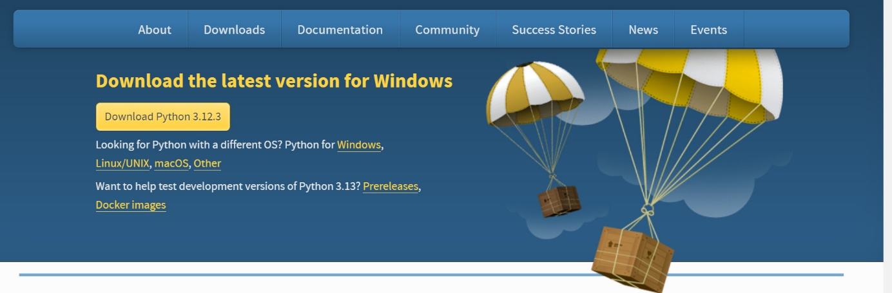

*Hình 1. Cài đặt OpenCV*

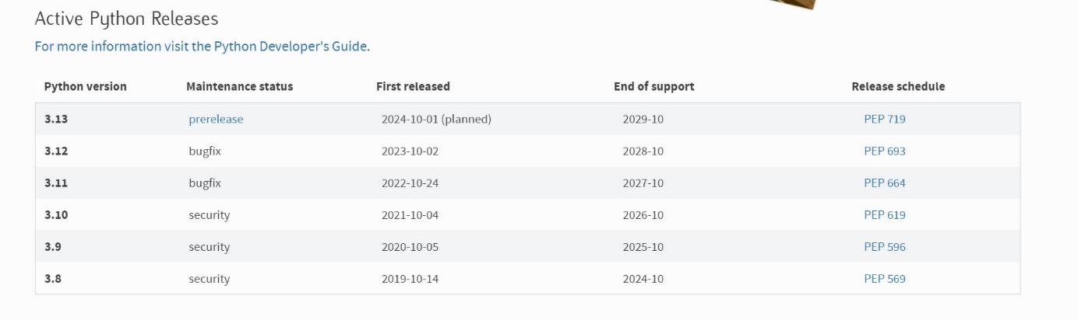

*Hình 2. Cài đặt Python*

Cài đặt mySql: tạo cơ sở dữ liệu face_recognition với bảng student và bảng register.

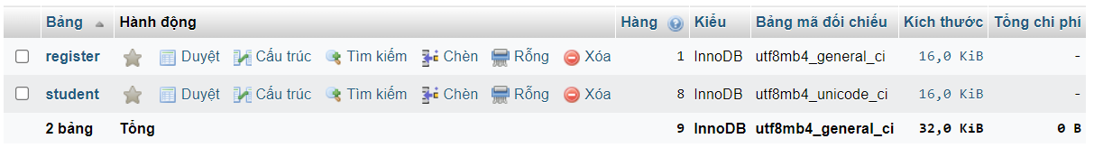

*Hình 3. Tạo cơ sở dữ liệu*

# **CHƯƠNG III: KẾT QUẢ THỰC HIỆN**

## 1. Giao diện chính chương trình

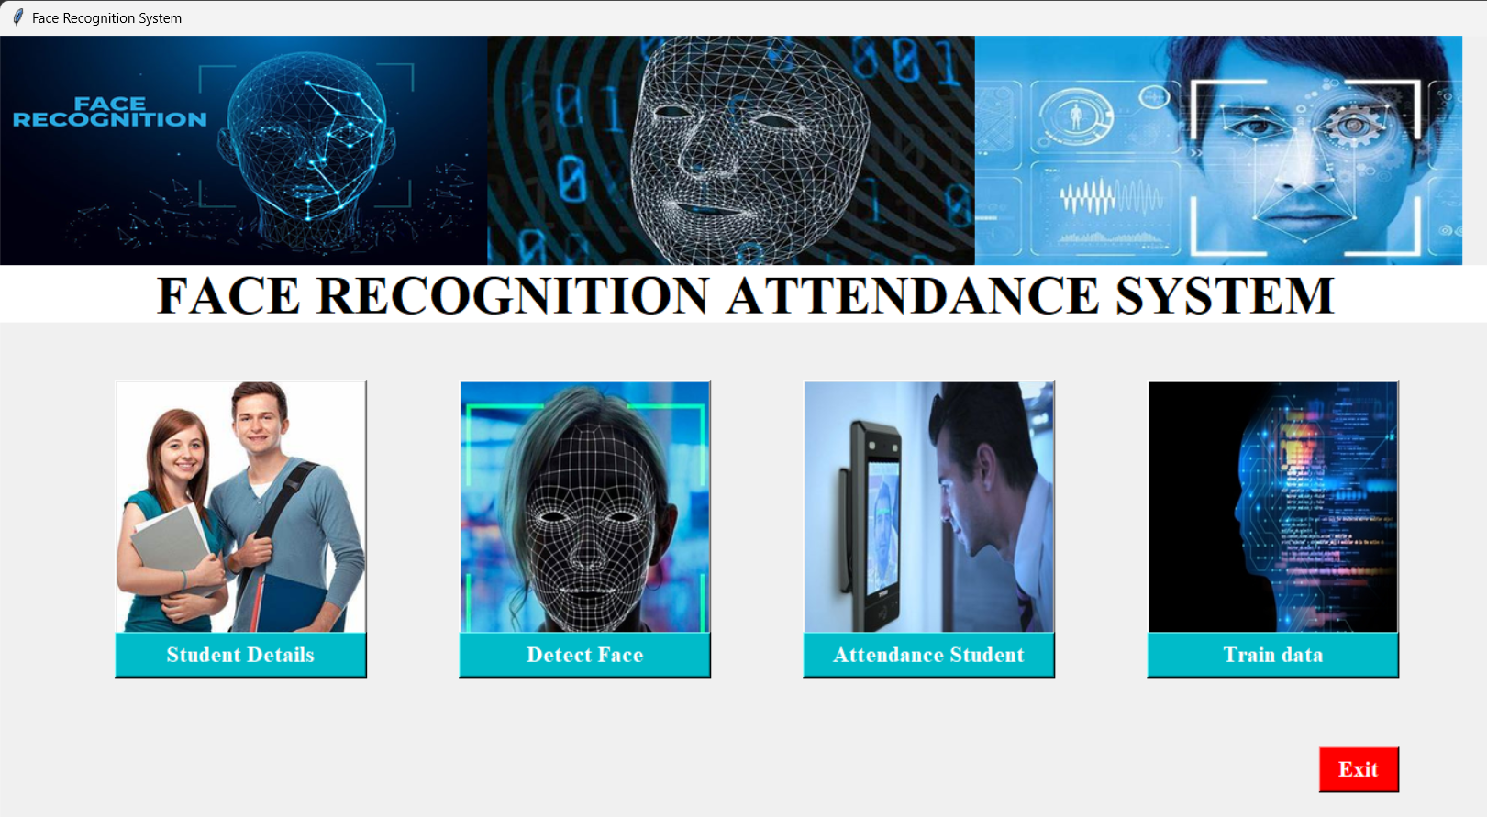

*Hình 4. Giao diện chính của chương trình*

## Giao diện Student Details

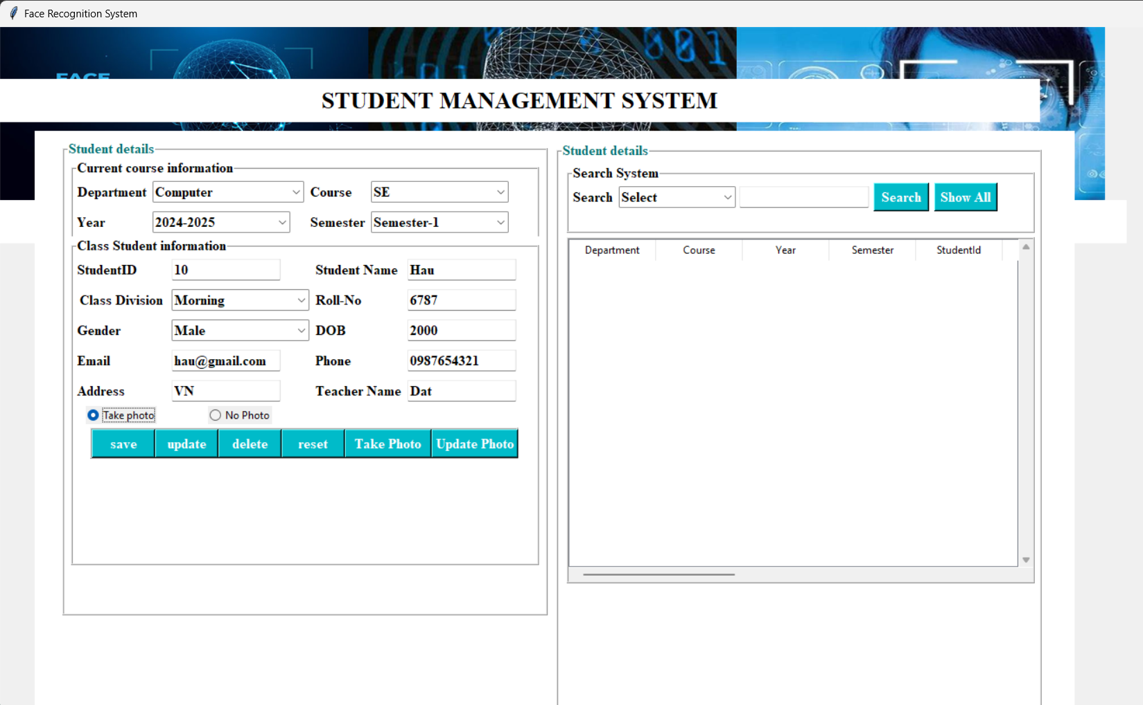

*Hình 5. Giao diện Student Details*

Sau khi chọn student detalis, nhập đầy đủ thông tin của sinh viên như ID, tên, email, số điện thoại,…Chọn take photo sau đó nhấn save để lưu thông tin sinh viên vào cơ sở dữ liệu.

Tiếp theo chọn nút take photo để quét khuôn mặt sinh viên và lưu khuôn mặt của sinh viên tương ứng với thông tin sinh viên vừa nhập vào. Sau đó hệ thống sẽ lưu khuôn mặt sinh viên vào dataset.

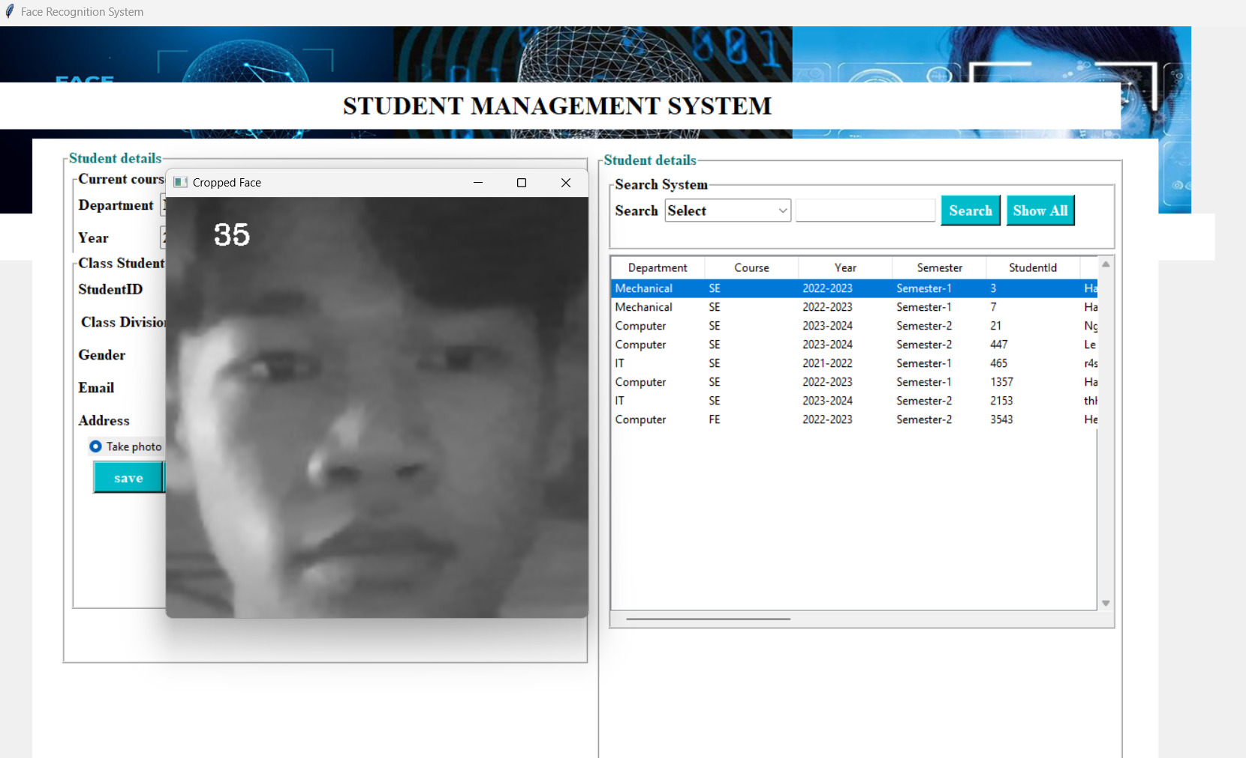

*Hình 6. Quá trình quét khuôn mặt*

Ngoài ra, trong student details này còn có một số chức năng khác như:

* Update: cập nhật thông tin của sinh viên đã có trước đó
* Delete: xóa sinh viên khỏi danh sách
* Reset: làm mới thông tin sinh viên
* Update photo: cập nhật khuôn mặt sinh viên

## Giao diện Detect Face

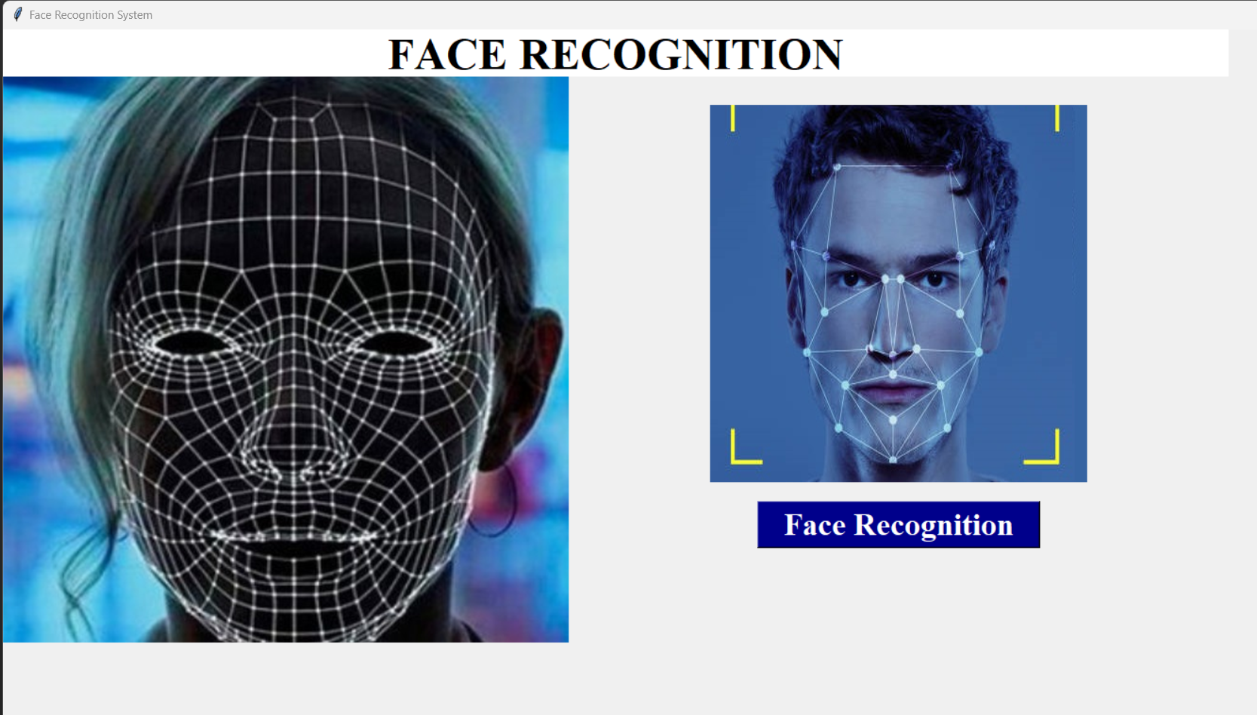

*Hình 7. Giao diện Detect Face*

Chương trình sẽ kiểm tra quét khuôn mặt của sinh viên và so sánh với các khuôn mặt đã được lưu trong dataset.

* Trường hợp nếu khuôn mặt trùng khớp với dữ liệu trong dataset, hệ thống sẽ hiển thị ra ID, tên, mã số và ngành học của sinh viên.
* Trường hợp khuôn mặt không trùng khớp. hệ thống sẽ hiển thị cảnh bảo “Unknow face” để cho người dùng biết rằng khuôn mặt đang quét hiện tại không trùng khớp với dữ liệu trong dataset.

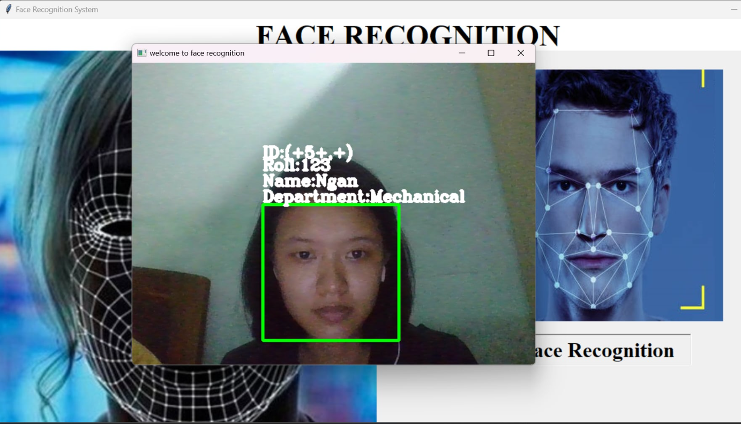

*Hình 8. Giao diện kiểm tra khuôn mặt thành công*

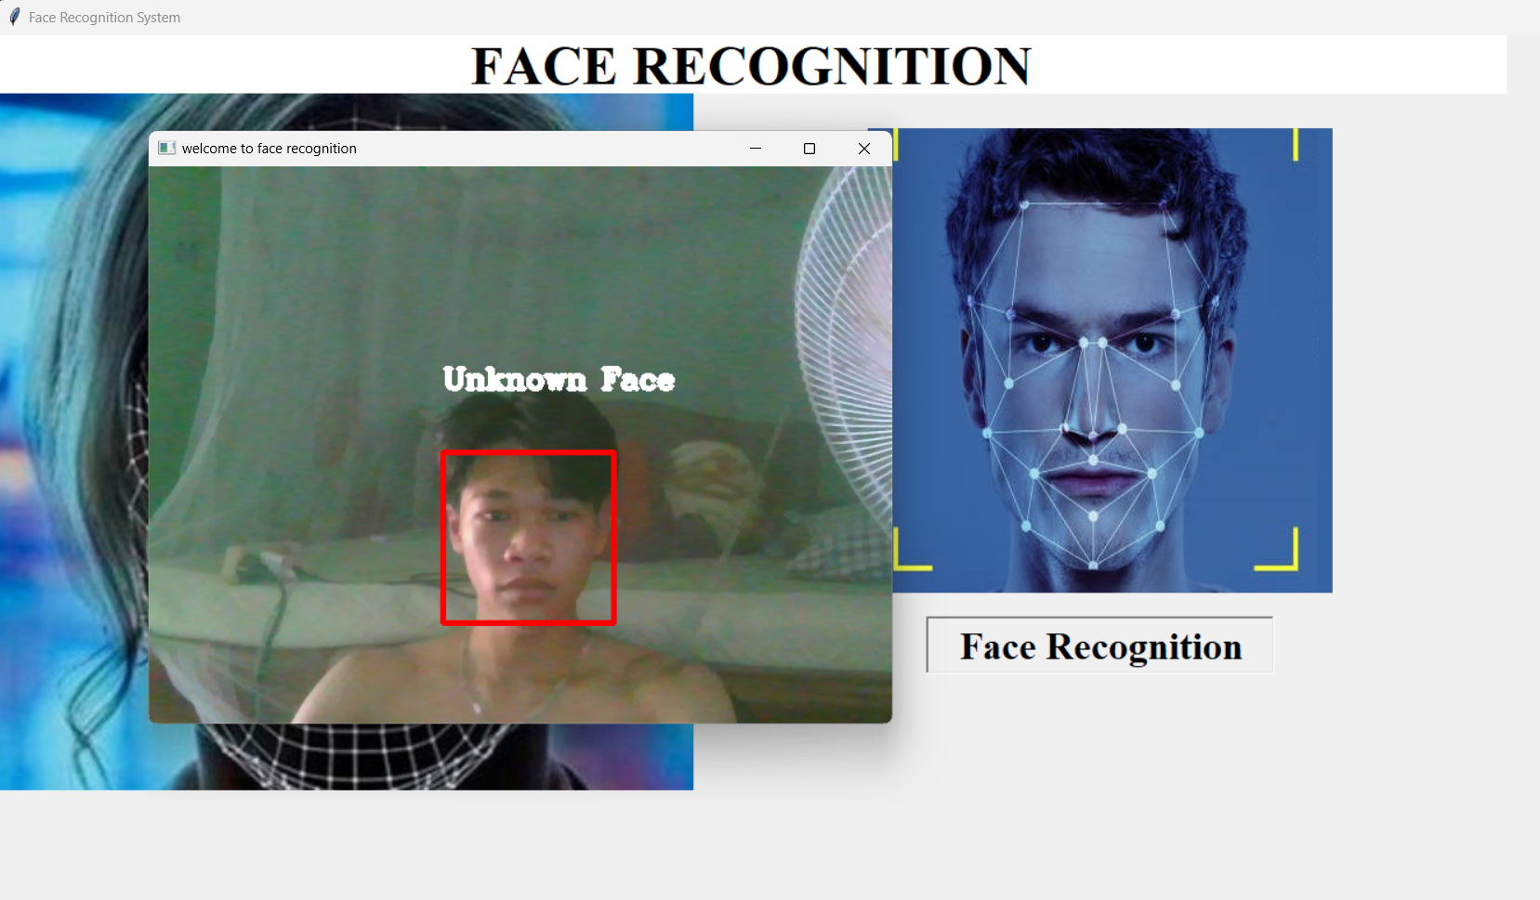

*Hình 9. Giao diện kiểm tra khuôn mặt không thành công*

## Giao diện Attendance Student

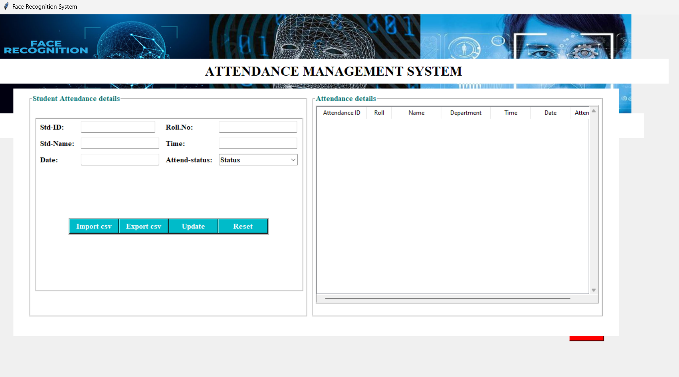

*Hình 10. Giao diện Attendance Student*

Khi kiểm tra khuôn mặt thành công, hệ thống sẽ hiển thị danh sách thông tin của sinh viên ở đây. Đây là danh sách các sinh viên có mặt. Người dùng có thể xuất sanh sách, reset, hoặc có thể update danh sách nếu có sai sót.

## Giao diện Train data

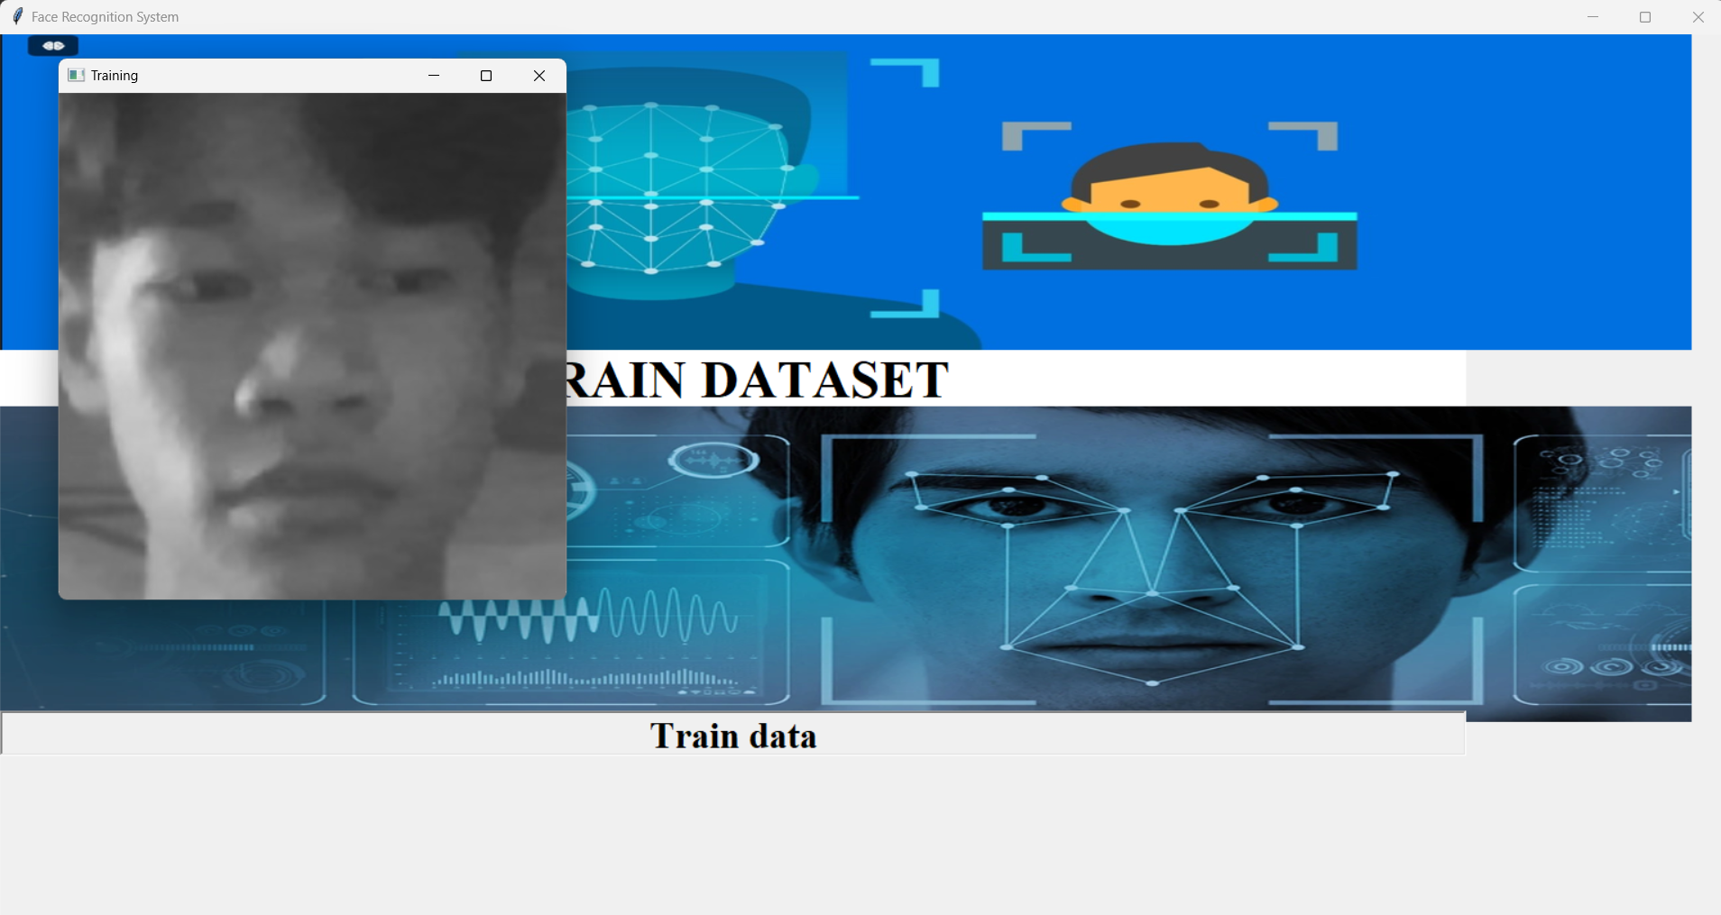

*Hình 11. Giao diện train data*

Train data sẽ hiển thị toàn bộ dữ liệu trong dataset, dựa vào đó người dùng có thể kiểm tra xem khuôn mặt đã có trong dataset sau khi thêm ở take photo hay không.

# **KẾT LUẬN**

Quá trình thực hiện đề tài đã giúp chúng em thu được kết quả tốt, bổ sung nhiều phần kiến thức chưa hiểu rõ trong quá trình học tập và hiểu rõ quá trình thiết kế, thực hiện 1 ý tưởng kỹ thuật đơn giản. Môn học đã cho sinh viên chúng em môi trường làm việc thân thiện, sáng tạo, kích thích sự tìm tòi. Một lần nữa chúng em xin gửi lời cảm ơn tới các thầy cô trong khoa đã tận tình hướng dẫn, góp ý chúng em trong quá trình thực hiện đề tài.

# **TÀI LIỆU THAM KHẢO**

[1] Tô Văn Nam, Python, Nhà xuất bản Giáo dục, 2002.

[2] Đỗ Xuân Lôi, Cấu trúc dữ liệu và giải thuật, Nhà xuất bản Đại học Quốc gia Hà nội, 2010.

[3] Phạm Văn Ái, Kỹ thuật lập trình, Nhà xuất bản Hồng Đức, 2009.

[4] PHP Cookbook: Solutions & Examples for Python Programmers - David SklarAdam Trachtenberg.

[5] Niklas Wirth, Data Structures and Algorithms, Prentice Hall, 2004.

[6] Russ Miles, Kim Hamilton, Learning UML 2.0, O'Reilly Media, 2006.

Webite tham khảo: https://www.studocu.com/vn/document/

https://www.youtube.com/

https://chat.openai.com/

Và một số bài tiểu luận và nguồn khác trên internet.

x

x

x